Министерство науки и высшего образования Российской Федерации

Федеральное государственное бюджетное

образовательное учреждение высшего образования

«Уфимский Университет Науки и Технологий»

Факультет информатики и робототехники

Кафедра Информатики

Отчёт по лабораторной работе №1

на тему: «: Основы проектирования программного обеспечения (ПО)»

Выполнили:

Студенты группы ПРО-231Б К.И. Арменшин

Д.В. Блинов

Проверил:

канд. техн. наук Б.С. Юдинцев

Уфа – 2023

**Описание dataset:**

Название: Central Bank Discount Rate.

В dataset размещены процентные ставки различных стран по годам.

По столбцам размещены страны, по строкам – годы.

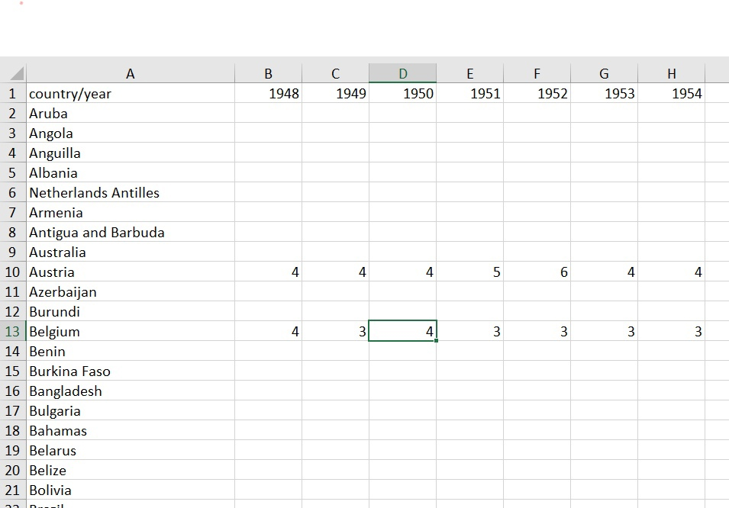

**Техническое задание**

Термины и определения

Общие термины

Система – веб сайт “Поиск кредитных ставок в разных странах”, требования к которому указаны в данном документе.

Компания – ARTech

Общие положения

Назначение документа

В настоящем документе приводится полный набор требований к Системе, необходимых для реализации.   
Подпись Заказчика и Исполнителя на настоящем документе подтверждает их согласие с нижеследующими фактами и условиями:

€ При реализации необходимо выполнить работы в объёме, указанном в настоящем Техническом Задании.

€ Все неоднозначности, выявленные в настоящем Техническом задании после его подписания, подлежат двухстороннему согласованию между Сторонами.

Цели создания Системы

С точки зрения создателей Системы:

Сформировать клиентскую базу для оказания услуг создания подобных систем, представляющие доступ к банковским данным.

Расширить данную систему для государственных учреждений.

С точки зрения Организации:

Увеличение числа пользователей, которые пользуются платформами Организации.

Использование Системы сотрудниками компании для формирования гибкой процентной ставки.

С точки зрения Клиента:

Предоставление на своем сайте удобную базу данных кредитов в различных странах для получения быстрого доступа к информации.

Удобная фильтрация данных по трем категориям: процент ставки, годы, страны.

Основные функциональные возможности Системы

Фронт (для клиентов организации):

Найти интересующий процент кредитной ставки

Возможность поиска кредитных ставок в определенных странах

Фильтрация по определенным годам

Возможность фильтрации по ставкам

Бэкенд (для организаций):

Удаление, добавление и обновление базы данных

Возможность получения статистики наиболее интересующих стран

Другие функциональные особенности/требования/возможности

Отчеты для владельцев Системы.

Оплата аккаунтов.

Встраивание Системы на сайт организации.

Использование Технического Задания

Отношения между Исполнителем и Заказчиком в отношении информации, содержащейся в настоящем Техническом Задании, регулируются договором о конфиденциальности, подписанным Исполнителем и Заказчиком.